Теоремы для объемов тел
Т1 Объем прямоугольного параллелепипеда равен произведению его измерений: V=a⋅b⋅c
Т.2 Объем прямого параллелепипеда равен произведению площади его основания на высоту: V=S⋅HV=S⋅H
Т.3 Объем произвольного параллелепипеда равен произведению площади основания на его высоту: V=S⋅HV=S⋅H
Т.4 Объем призмы равен произведению площади основания на высоту: V=S⋅HV=S⋅H
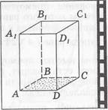 | 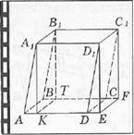 | 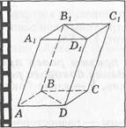
Т.5 Две треугольные пирамиды, имеющие равные высоты и равные площади оснований, имеют равные объемы: V₁′ = V₂′
Т.6 Объем любой треугольной пирамиды равен одной третьей произведения площади ее основания на высоту: V=13S⋅HV=13S⋅H
Т.7 Объем любой пирамиды равен одной третьей произведения площади ее основания на высоту: V=13S⋅HV=13S⋅H
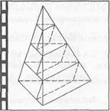 | 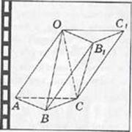 | 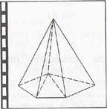
Т.8 Объем цилиндра равен произведению площади основания на высоту: V=πR2⋅HV=πR2⋅H
Т.9 Объем конуса равен одной трети произведения площади основания на высоту: V=13πR2⋅HV=13πR2⋅H
Т.10 Объем усеченного конуса равен V=13π⋅H(R2+R⋅r+r2)V=13π⋅H(R2+R⋅r+r2), где R и r – радиусы оснований усеченного конуса.
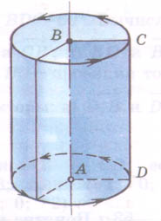 | 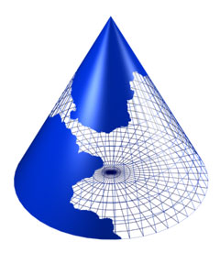 | 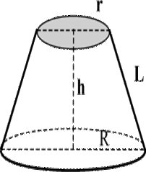
Т.11 Для подобных фигур на плоскости, имеющих площадь, верна теорема: отношение площадей подобных фигур равно квадрату коэффициента подобия. Для подобных пространственных тел, имеющих объем, верна аналогичная теорема: отношение объемов подобных тел равно кубу коэффициента подобия.
Задания для самостоятельного решения:
ТЕМА: «ОБЪЕМЫ МНОГОГРАННИКОВ И ТЕЛ ВРАЩЕНИЯ»

- В основании пирамиды прямоугольник со сторонами 3см. и 6см., высота пирамиды 10 см..Найдите объем пирамиды.
- Измерения прямоугольного параллелепипеда равны 2см. ,3 см., 5см.. Вычислите объем .
- Найдите объем цилиндра, если его высота 10см., а радиус основания равен 8см.
- Вычислите объем конуса, его высота 9см.,а радиус основания 2см.
- Найдите объем цилиндра, если диаметр его основания равен 10см. а высота 6см.
- В прямоугольном параллелепипеде длина равна 5см., ширина 3см. ,а высота 10см. Вычислите объем .
- Найдите объем пирамиды в основании которой лежит прямоугольник со сторонами 5см.и 3см., а высота пирамиды равна 11см..
- Вычислите объем цилиндра ,если его диаметр равен 6см. ,а высота7см.
- Высота пирамиды 12см.Найдите объем пирамиды, если в основании лежит квадрат со стороной 5см.

